GOL IL – langrenn ønsker velkommen til sonerenn for Hallingdal i langrennscross.
STILART: LANRENNSCROSS - FRISTIL
NÅR: TIRSDAG 13.MARS
STED: SOLSETER SKIARENA, GOL
PÅMELING: INNEN 12.MARS KL 21.00
TIL: eidsgaard@gmail.com
FAKTURERES KLUBBVIS I ETTERKANT
STARTKONT: KR. 60 (ETTERANMELDING KR. 120
RENNSTART: KL 18.15 – 15sek intervallstart
(de yngste klassene starter først)
KLASSER: ALLE KLASSER
KONTAKT: KARI H JEGLHEIM 911 07 189
ALF ERIK EIDSGÅRD 418 49 500

HVA ER LANGRENNSCROSS:
«Langrennscross er en inspirerende trenings- og konkurranseform for barn og unge. Løyper og arena fylles med teknisk krevende utfordringer. Langrennscross skal være gøy og gjøre “voksenløyper” mer spennende. Det motiverer og inspirerer barn og unge, og skaper et grunnlag for utvikling av tekniske skiferdigheter og skiglede.»
OVERSIKTSKART:
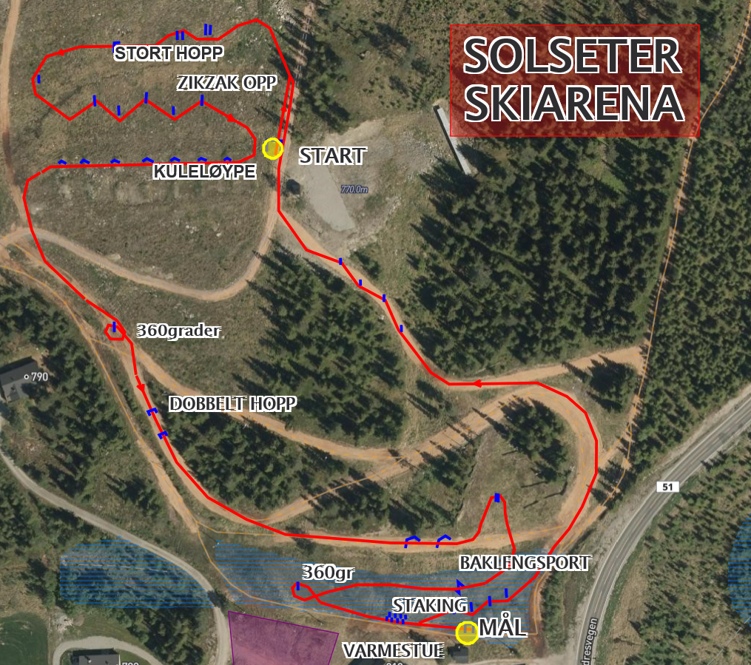
Planlagt løype en runde ca 1,5km (liten runde 0,8km)
VELKOMMEN INN I VARMESTUA.
VAFFEL OG KAFFI, TOAST OG SMOOTIE MM.
 VI SELGER OGSÅ «KLÆBO-LUA» 

